Краевой конкурс детских творческих работ
«Я – наследник Великой Победы»

«Дети – герои»
(отзыв на книгу «Салют, пионерия!»)

Номинация «Детство, опаленное войной»

Работу выполнила
ученица 3 «а» класса
МОУ СОШ №6
с. Саблинского
Александровского района
Стрекалова Татьяна
10 лет

Великая Отечественная война. Да, это было суровое время. Эти 1418 дней и ночей навсегда останутся в памяти человечества, эти дни борьбы за мир. Память о ратном подвиге народа будет жить вечно. Много написано художественных произведений, некоторые я прочла.
Книга, которая оставила впечатление – это сборник рассказов «Салют, пионерия!» Она посвящена тем ребятам, которые за подвиги в годы Великой Отечественной войны удостоены самой высокой награды Родины – звания Героя Советского Союза.
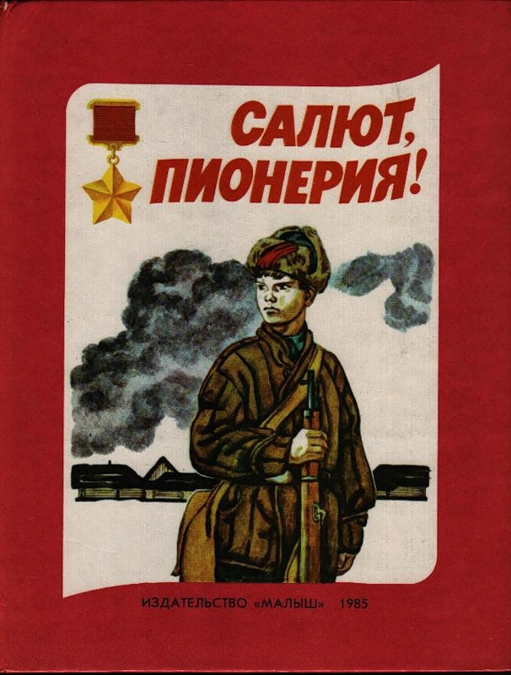
Лёня Голиков, Валя Котик, Зина Портнова, Марат Казей – простые девчонки и мальчишки, которые учились в школе, росли, помогали родителям, бегали, прыгали, играли. Но в один момент их детство закончилось. На их хрупкие плечи легла тяжесть военных лет. Их повзрослевшее детство было наполнено тяжелейшими испытаниями. Их маленькие сердца были открыты большим подвигам. Наравне с взрослыми они сражались повсюду. Со страниц книг узнаешь о подвиге наших сверстников, как боролись они с врагом, вместе со взрослыми приближали победу, не боясь погибнуть. Книга даёт яркое представление о героизме юных патриотов, волнует читателя и оставляет неизгладимые впечатления в его сердце. Я считаю, что эту книгу прочтут не только дети, но и взрослые. Ведь книга – память о подвиге. А подвиг никогда не умирает!

